T Á M O G A T Ó I N K:

Olajütő Szociális Szövetkezet
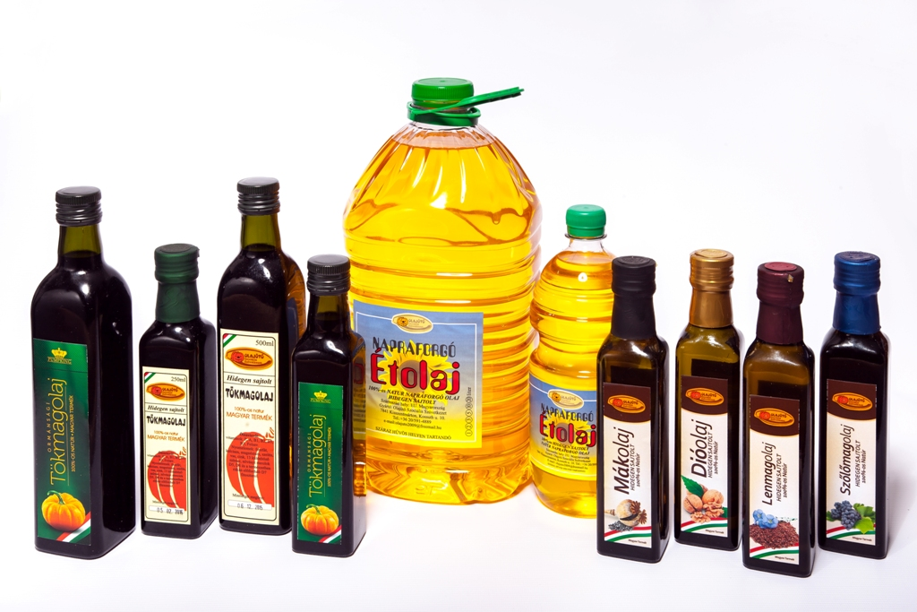

PE, Burgonyakutatási Központ

Tóth Sári Nándor

K*S KALI

KWIZDA AGRO HUNGARY

e-mail: gabor680902@freemail.hu

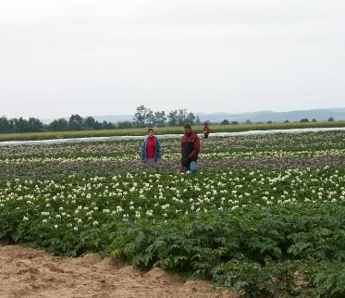
M E G H Í V Ó

BALÁSTYA
2015. július 10.

Szeretettel meghívjuk Önt
és Kedves Munkatársait, a

2015. július 10. Péntek
10 órakor kezdődő

Burgonyafajta és termesztés technológiai bemutatóra

Bemutató helye: M5-ös autópálya Balástyai lehajtó

A rendezvény szervezői:

PE, Burgonyakutatási Központ
Spilák József
Bogdán Gábor
Tóth-Sári Nándor
K+S KALI
KWIZDA AGRO HUNGARY

PROGRAM

9³⁰-10⁰⁰ REGISZTRÁCIÓ

10⁰⁰-10⁴⁰ Szántóföldi bemutató, keszthelyi fajták!
Előadó: Dr. Polgár Zsolt Burgonyakutatási Központ

10⁴⁰-11⁰⁰ Technológiai bemutató.
Előadó: Tóth-Sári Nándor termelő.

11⁰⁰- 11¹⁰ Bevonulás a Vadásztanya vendéglőbe

11¹⁰⁻11³⁰ Korszerű tápanyag utánpótlás a burgonyában
Előadó: Dr. Zsom Eszter K+S KALI

11³⁰-12⁰⁰ A burgonya biológiai növény védelmi lehetőségei
Előadó: Varga László KWIZDA AGRO HUNGARY

12⁰⁰ Ebéd

